Депутаты Думы Ханты-Мансийского района седьмого созыва

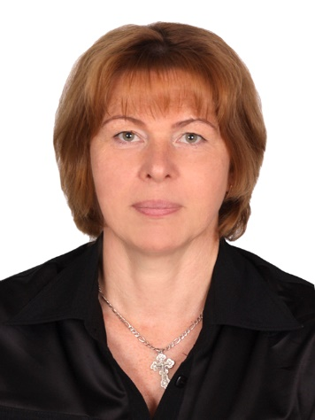 | Данилова Елена Алексеевна  Председатель Думы Ханты-Мансийского района седьмого созыва.  Депутат Думы Ханты-Мансийского района седьмого созыва по избирательному округу № 13. Председатель постоянной планово-бюджетной комиссии Думы района.  02.09.1971 года рождения. Образование высшее. В 2005 году окончила ФГОУ ВПО «Тюменская государственная сельскохозяйственная академия», по специальности «бухгалтерский учет, анализ и аудит».  Трудовую деятельность начала по окончании Омского финансового техникума в 1990 году бухгалтером-ревизором Управления госстаха по Ханты-Мансийскому автономному округу.  С 1992 по 1997 год работала в отделении №5939 Сбербанка г. Нижневартовск и в ПТУ «Самотлорторгнефть».  В 1997 году вернулась в Кышик и была принята главным бухгалтером в администрацию Назымской территории. В администрации сельского поселения Кышик проработала 15 лет.  С 2012 года работала главным бухгалтером в Муниципальном казенном образовательном учреждении Ханты-Мансийского района Средней образовательной школе с. Кышик.  29 сентября 2021 года избрана председателем Думы Ханты-Мансийского района седьмого созыва.  Награждена: Благодарственным письмом главы Ханты-Мансийского района, 2007г.; Благодарственным письмом комитета по образованию администрации Ханты-Мансийского района, 2016г.  Границы избирательного округа: сельское поселение Кышик.  Контакты: 89519803114, DanilovaEA@hmrn.ru ; danilova111@mail.ru
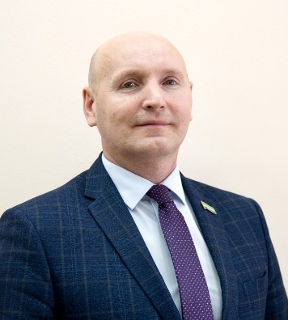 | Астраханцев Павел Алексеевич  Заместитель председателя Думы Ханты-Мансийского района седьмого созыва на непостоянной основе, депутат Думы Ханты-Мансийского района седьмого созыва по избирательному округу № 10, председатель постоянной комиссии Думы района по вопросам социального развития.  28.01.1974 года рождения. Образование высшее. В 1995 году окончил Томский государственный педагогический институт по специальности «Физическая культура и спорт», учитель физической культуры.  С 2002 года по настоящее время - учитель физической культуры муниципального казенного общеобразовательного учреждения Ханты-Мансийского района «Средняя общеобразовательная школа с. Селиярово».  Награждён: памятной медалью «За волю к победе» за высокие спортивные результаты и пропаганду здорового образа жизни к 85-летию Ханты-Мансийского района; нагрудным знаком «Почетный работник общего образования Российской Федерации»; почетными грамотами Думы Ханты-Мансийского автономного округа – Югры, главы Ханты-Мансийского района, главы администрации Ханты-Мансийского района; благодарственными письмами: Тюменской областной Думы, председателя Думы ХМАО-Югры, главы Ханты-Мансийского района, председателя Думы Ханты-Мансийского района, главы администрации Ханты-Мансийского района; благодарственным письмом Генерального директора ООО «РН-Юганскнефтегаз»; благодарственными письмами Секретаря Ханты-Мансийского Регионального отделения Всероссийской политической Партии «Единая Россия»; благодарственным письмом Секретаря Местного отделения Всероссийской политической Партии «Единая Россия» Ханты-Мансийского района; благодарственным письмом Председателя Общественной палаты Ханты-Мансийского автономного округа – Югры. Победитель конкурсов «Лучший педагог» приоритетного национального проекта «Образование» в номинации «Творчески работающие педагогии» и социального проекта НК «ЮКОС» «СоздаЮ!». Почетный гражданин Ханты-Мансийского района.  Являлся депутатом Думы Ханты-Мансийского района пятого и шестого созывов.  Границы избирательного округа: сельское поселение Селиярово: село Селиярово, деревня Долгое Плесо. Сельское поселение Шапша: село Зенково, деревня Ярки в границах: ул. Набережная, ул. Лесная, ул. Новая, ул. Снежная, ул. Кедровая, пер. Светлый, ул. Центральная, ул. Ягодная.  Контакты: 89048724045, astrapaul@icloud.com, astrakhantsev.p@yandex.ru
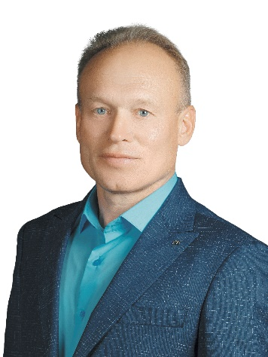 | Золотов Олег Владимирович  Депутат Думы Ханты-Мансийского района седьмого созыва по избирательному округу № 1, член постоянной комиссии Думы района по вопросам строительства, ЖКХ, транспорта и связи.  12.10.1967 года рождения. Образование среднее техническое. В 1987 году окончил Свердловский электротехнический техникум связи по специальности «линейно-кабельные сооружения связи».  Трудовую деятельность начал в студенчестве. По окончании службы в армии в 1989 году принят на работу электромехаником в узел связи. С декабря 1989 года по 1992 год работал в Бобровском ЛЗУ.  С 1992 по 1997 год работал трактористом в Казымтрубопроводстрой.  С 1998 по 2017 годы – тракторист в Бобровском ЛЗУ.  С 2017 года по настоящее время индивидуальный предприниматель.  Границы избирательного округа: поселок Горноправдинск в границах: ул.Березовая, ул. Бобровская, ул. Воскресная, ул. Газовиков, ул. Иртышская, пер. Ключевой, пер. Кайгарский, ул. Луговая, ул. Песчаная, ул. Солнечная, ул. Сосновая, ул. Тюменская, ул. Таежная 20.  Деревня Лугофилинская. Поселок Бобровский.  Контакты: 89505003787 zolotov1267@mail.ru
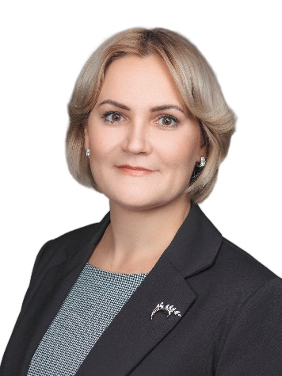 | Суравенко Дина Андреевна  Депутат Думы Ханты-Мансийского района седьмого созыва по избирательному округу № 2, член постоянной комиссии Думы района по развитию сельского хозяйства, малого и среднего предпринимательства.  06.05.1985 года рождения. Образование высшее профессиональное. Окончила Уральский финансово-юридический институт в 2008 году, квалификация экономист, по специальности «финансы и кредит».  Трудовую деятельность начала в студенчестве.  С 2011 года по настоящее работает в банковской сфере.  С 2016 года - директор дополнительного офиса «На Победы» в пос. Горноправдинск Публичного акционерного общества Банка «Финансовая Корпорация Открытие».  Награждена: Благодарственным письмом Председателя Думы Ханты-Мансийского автономного округа-Югры, 2019.  Являлась депутатом Думы Ханты-Мансийского района шестого созыва.  Границы избирательного округа: поселок Горноправдинск в границах: ул.Поспелова, д. 1, 2, 3, ул. Таежная д.1, 2, 3, 4, 5, 6, 7, 8, 9, 10, 10А, 10Б, 10В, 11, 12, 13, 14, 15, 16, 17, 18, 19, 21.  Контакты: 89519804939 suravenkod@yandex.ru
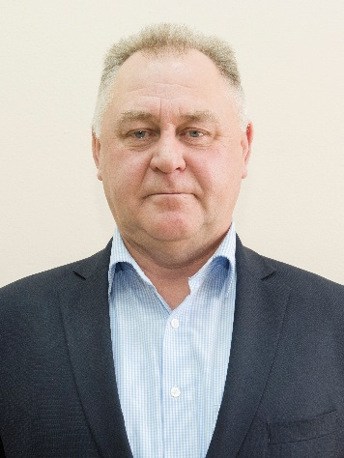 | Алексеев Юрий Павлович  Депутат Думы Ханты-Мансийского района седьмого созыва по избирательному округу № 3, член постоянной комиссии Думы района по развитию сельского хозяйства, малого и среднего предпринимательства.  10.12.1965 года рождения. Образование высшее профессиональное. Окончил Тюменский индустриальный институт им. Ленинского комсомола в 1988 году по специальности «Автомобили и автомобильное хозяйство», инженер-механик. В 2004 году с отличием закончил профессиональную переподготовку в МИПК Российской экономической академии имени Г.В. Плеханова.  Трудовую деятельность начал в 1987 году в Правдинском АТП, где проработал до 1996 года в качестве автослесаря, мастера РММ и начальника отдела эксплуатации.  С 1996 по 2017 год работал в Правдинской нефтегеологоразведочной экспедиции в качестве начальника транспортного цеха, заместителя генерального директора, исполнительного и генерального директора.  Награждён: Звание «Заслуженный геолог ХМАО-Югры»; Почетными грамотами Губернатора Тюменской области, 2008; Тюменской областной Думы,2007; Думы ХМАО -Югры; благодарственным письмом председателя Думы ХМАО-Югра; благодарностью ассоциации «Совет муниципальных образований ХМАО-Югра»; почетными грамотами и благодарственными письмами главы и председателя Думы Ханты-Мансийского района.  Являлся депутатом Думы Ханты-Мансийского района третьего, пятого и шестого созывов.  Границы избирательного округа: поселок Горноправдинск в границах:  ул. Высокоостровского, пер. Школьный д. 7, ул. Центральный проезд, ул.Петелина, д. 1, 1А, 1Б, 1В, 2, 2В, 2Г, 3, 4, 5, 6, 7, 8, 9, 10, 13, 14, 15, 16.  Контакты: 89044690280 alekseev_8365@mail.ru
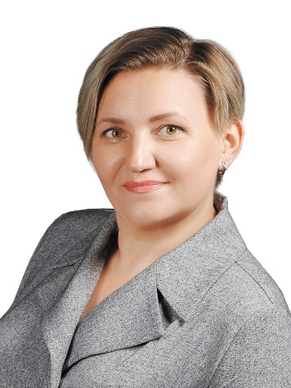 | Пархоменко Оксана Владимировна  Депутат Думы Ханты-Мансийского района седьмого созыва по избирательному округу № 4, председатель постоянной комиссии Думы района по вопросам строительства, ЖКХ, транспорта и связи.  16.04.1979 года рождения. Образование высшее профессиональное. В 2010 году окончила ГОУ ВПО «Тобольская государственная социально-педагогическая академия им. Д.И. Менделеева», присвоена квалификация «воспитатель детей дошкольного возраста».  В 2015 году окончила ФГБОУ ВПО «Тюменский государственный архитектурно-строительный университет» г. Тюмень, бакалавр по направлению подготовки «государственное и муниципальное управление».  Трудовую деятельность начала в 1998 году помощником воспитателя в «Горноправдинский детский дом-детсад «Сказка», где проработала до 2004 года. Вернулась в профессию в 2010 году и по настоящее время работает воспитателем в МАДОУ ХМР «Детский сад «Березка» п. Горноправдинск.  С 2015 года - председатель первичной профсоюзной организации Работников образования МАДОУ ХМР «Детский сад «Березка». В 2015 году вошла в состав Общественного совета при главе сельского поселения Горноправдинск. С 2018 по 2020 год возглавляла Общественный совет в качестве председателя.  Награждена: Благодарственным письмом администрации Ханты-Мансийского района, 2014 г.; Почетной грамотой Комитета по образованию Ханты-Мансийского района, 2020 г.; Благодарственным письмом Общественной палаты Ханты-Мансийского автономного округа-Югры, 2020г.  Границы избирательного округа: поселок Горноправдинск в границах: ул.Вертолетная, ул.Геологов д. 3, 7, ул. Дорожная, ул. Киевская д. 1, 3, 5А, ул. Ленина, ул. Поспелова д. 4, 5, 6, 7, 8, 10, 11, 12, 13.  Контакты: 89044821542 parkhoksana@yandex.ru
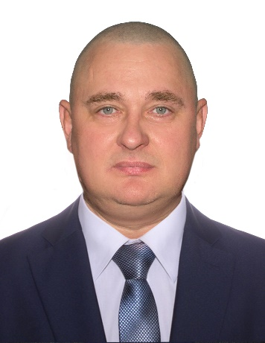 | Буланцев Андрей Васильевич  Депутат Думы Ханты-Мансийского района седьмого созыва по избирательному округу № 5, член постоянной мандатной комиссии Думы района.  09.03.1975 года рождения. Образование общее среднее. В 1992 году окончил среднюю школу №1 п. Горноправдинск и автошколу ДОСААФ, водитель категории В и С.  Трудовую деятельность начал в 1992 году в Горноправдинской Нефтегазоразведочной экспедиции автослесарем.  В 1993 году был призван в армию. Проходил службу в Пограничных войсках.  В 1994 году вернулся на прежнее место работы, где проработал до 1999 года.  С 1999 года по 2015 год работал электромонтером в ЮТЭК ХМР и Тюменьэнерго.  С 2015 года по настоящее время - электромонтер в ООО «Газпромнефть Энергосистемы».  Границы избирательного округа: поселок Горноправдинск в границах: ул.Киевская д. 6, 7А, 7Б, 8, 9, 11А, 19А, 21А, 25; пер. Школьный д. 2, 2А, 3А, 4А, 6/1, 6А, 8, 8А, 8Б, 9, 10.  Контакты: 89505252336 a2bulancev@bk.ru
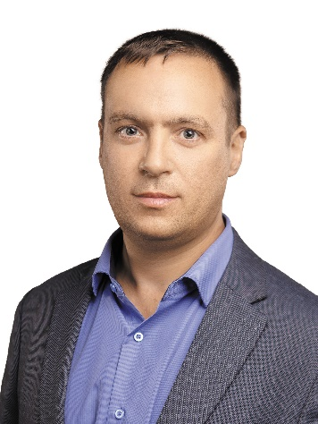 | Тихонов Алексей Игоревич  Депутат Думы Ханты-Мансийского района седьмого созыва по избирательному округу № 6, член постоянной мандатной комиссии Думы района.  04.05.1978 года рождения. Образование высшее профессиональное. В 2000 году окончил «Тобольский государственный педагогический институт им. Д.И. Менделеева» по специальности «филология».  Трудовую деятельность начал в 2000 году в Горноправдинской средней школе учителем русского языка и литературы, социальным педагогом.  В 2008 году перешел на работу в комитете молодёжной политики администрации Ханты-Мансийского района методистом.  С 2012 года работал корреспондентом в редакции газеты «Наш район». В настоящее время заместитель главного редактора газеты.  Ведет активную общественную работу. В 2006 году создал молодежную организацию «Молодежный общественный фонд «Возрождение» и на протяжении семи лет являлся председателем правления фонда. С 2008 по 2010 годы являлся членом Общественной палаты Ханты-Мансийского автономного округа – Югры от Ханты-Мансийского района.  Награжден: Лауреат премии Губернатора Ханты-Мансийского автономного округа – Югры в номинации «За успехи в области общественной деятельности», 2007 г.; лауреат премии Губернатора Ханты-Мансийского автономного округа – Югры в номинации «За вклад в развитие межэтнических отношений в Югре», 2012 г.  Границы избирательного округа: поселок Горноправдинск в границах: ул.Геологов д. 4, 6, 8, ул. Победы.  Контакты: 89044668416 Fondvp@yandex.ru
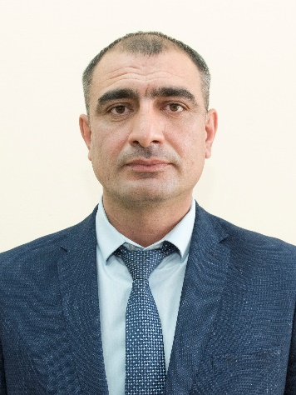 | Беляков Ярослав Адилевич  Депутат Думы Ханты-Мансийского района седьмого созыва по избирательному округу № 7, член постоянной комиссии Думы района по развитию сельского хозяйства, малого и среднего предпринимательства.  10.07.1982 года рождения. Образование высшее профессиональное. В 2007 году окончил Уральский государственный горный университет по специальности «Прикладная геология».  С 2010 по 2021 год - инженер-геолог в ООО «Научно-производственное предприятие «Сибгеокарта».  С 2013 по 2016 год являлся депутатом Совета депутатов сельского поселения Цингалы. В сентябре 2016 году избран депутатом Думы Ханты-Мансийского района шестого созыва.  Награждён: Благодарственным письмом Председателя Думы Ханты-Мансийского автономного округа-Югры, 2019.  Границы избирательного округа: сельское поселение Цингалы: село Цингалы, деревня Чембакчина. Сельское поселение Сибирский: село Батово.  Контакты: 89505302668, 89125133458, yar.beliakow@yandex.ru
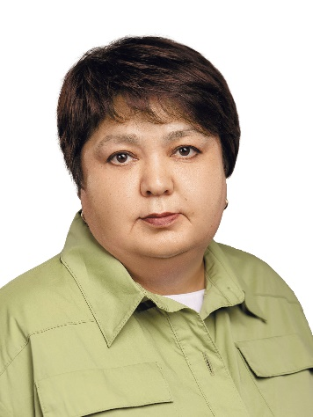 | Бальзирова Наталья Семеновна  Депутат Думы Ханты-Мансийского района седьмого созыва по избирательному округу № 8, член постоянной планово-бюджетной комиссии Думы района.  23.10.1970 года рождения. Образование высшее. В 2007 году окончила ГОУ ВПО «Тюменский государственный университет» по специальности «Бухгалтерский учет, анализ и аудит».  Трудовую деятельность начала в 1994 году в ФООО «Луктур-А», г. Ханты-Мансийск, где проработала в должности заведующей АХО до 2000 года.  С 2004 года главный бухгалтер МП «ЖЭК-3».  С 2005 по 2008 гг. – продавец в магазине «Перекресток», ИП Никонов А.Н, с 2006г – главный бухгалтер ИП Никонов А.Н.  С 2008 по 2013 гг. - главный бухгалтер МП «ЖЭК-3», а затем начальник Сибирского структурного подразделения МП «ЖЭК-3».  В 2014 году - заведующая магазином в с. Реполово.  В 2017 году принята на должность главного специалиста в администрацию сельского поселения Сибирский.  С 2018 по 2020 гг. работала лаборантом и специалистом по охране труда в СОШ п. Сибирский.  С 2020 г. по настоящее время работает мастером участка «Сибирский».  Границы избирательного округа: сельское поселение Сибирский: поселок Сибирский, село Реполово.  Контакты: 89044666850, beschastnyh.rita2014@yandex.ru
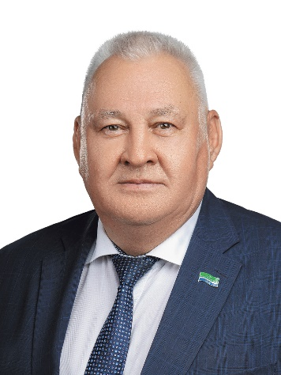 | Захаров Петр Николаевич  Депутат Думы Ханты-Мансийского района седьмого созыва по избирательному округу № 9, председатель постоянной комиссии Думы района по развитию сельского хозяйства, малого и среднего предпринимательства.  22.06.1960 года рождения. Образование высшее. В 1994 году окончил Уральскую государственную лесотехническую академию по специальности «Машины и оборудование лесного комплекса» – инженер-механик, в 2009 году - Сургутский институт мировой экономики и бизнеса «Планета» по специальности «Финансы и кредит» - экономист.  В 1981 году после службы в Пограничных войсках КГБ СССР работал мастером производственного обучения в ГПТУ-18 и одновременно заочно учился в Тюменском лесотехническом техникуме.  С 1983 по 1991 гг. работал трактористом, водителем, механиком, главным инженером Бобровского лесозаготовительного предприятия, а с 1991 по 2001гг. - директор Бобровского лесозаготовительного предприятия.  С 2001 по 2004 гг. - главный инженер ОАО «Ханты-Мансийсклес»  С 2004г. - заместитель генерального директора ОАО «Югорский лесопромышленный холдинг».  В 2005 г. назначен генеральным директором ОАО «ЛВЛ-Югра», г. Нягань.  С 2008 по 2010 гг. - председатель Комитета по использованию лесных ресурсов Ханты-Мансийского автономного округа – Югры.  С 2010 года глава муниципального образования Ханты-Мансийский район.  С 2011 по 2016 гг. - глава Ханты-Мансийского района, исполняющий полномочия председателя Думы Ханты-Мансийского района пятого созыва.  С 2016 по 2021 гг. - председатель Думы Ханты-Мансийского района шестого созыва.  C 2022 года заместитель генерального директора по производству АО "Управление теплоснабжения и инженерных сетей".  С 2001 года по настоящее время представляет интересы жителей Ханты-Мансийского района в Думе района. Являлся депутатом Думы Ханты-Мансийского района третьего, пятого и шестого созывов.  Награждён: почетными грамотами и благодарственными письмами Губернатора Ханты-Мансийского автономного округа – Югры за успешное социально-экономическое развитие муниципального образования; грамотами Тюменской областной Думы, Думы Ханты-Мансийского автономного округа – Югры. Имеет звания «Заслуженный работник лесной промышленности Ханты-Мансийского автономного округа - Югры», «Ветеран труда Ханты-Мансийского автономного округа – Югры», «Лауреат премии Ханты-Мансийского автономного округа – Югры «За выдающийся вклад в социально-экономическое развитие автономного округа» за большой вклад в развитие социально-экономического потенциала Ханты-Мансийского автономного округа – Югры. Имеет ведомственный знак отличия Федеральной службы государственной статистики - медаль «За заслуги в проведении Всероссийской переписи населения 2010 года».  Границы избирательного округа: сельское поселение Выкатной: поселок Выкатной, село Тюли. Сельское поселение Согом: деревня Согом.  Контакты: 89028141042, zaKharovp@uts-hm.ru
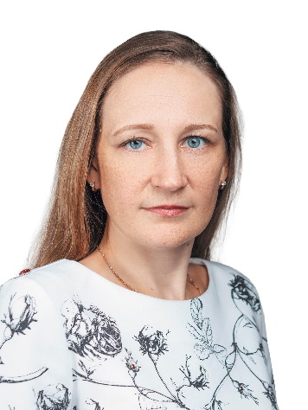 | Маннинен Анастасия Валерьевна  Депутат Думы Ханты-Мансийского района седьмого созыва по избирательному округу № 11, председатель постоянной мандатной комиссии Думы района.  03.05.1986 года рождения. Образование высшее. В 2010 году окончила ГОУ ВПО «Тобольская государственная социально-педагогическая академия им. Д.И. Менделеева» по специальности «педагогика и методика начального образования», квалификация - учитель начальных классов.  Педагогическую деятельность начала в 2006 году воспитателем детского сада «Светлячок, д. Шапша».  С 2011 года - педагог-организатор в муниципальном казенном общеобразовательном учреждении Ханты-Мансийского района «Средняя общеобразовательная школа д. Шапша».  С 2017 года по настоящее время директор муниципального казенного общеобразовательного учреждения Ханты-Мансийского района «Средняя общеобразовательная школа д. Шапша».  Награждена: Почётной грамотой Департамента образования и молодёжной политики ХМАО-Югры, 2016; Благодарственным письмом председателя Думы Ханты-Мансийского района шестого созыва, 2021; ведомственными наградами.  Являлась депутатом Думы Ханты-Мансийского района шестого созыва.  Границы избирательного округа: сельское поселение Шапша: деревня Шапша, деревня Ярки в границах: ул. Березовая, ул. Брусничная, ул.Земляничная, ул. Малиновая, ул. Молодежная, ул. Сосновая, пер. Надежд.  Контакты: 89505340127, manninen86@mail.ru
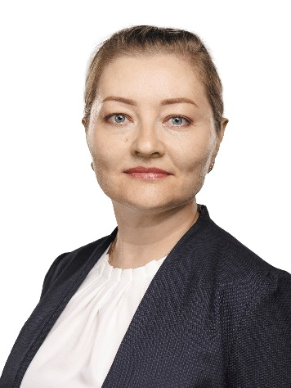 | Бондаренко Юлия Валентиновна  Депутат Думы Ханты-Мансийского района седьмого созыва по избирательному округу № 12, член постоянной мандатной комиссии Думы района.  10.10.1981 года рождения. Образование высшее. В 2005 году окончила ГОУ ВПО «Российский государственный социальный университет» по специальности «социальная работа».  Трудовую деятельность начала в 2000 году воспитателем в специальной школе-интернат с. Нялинское, где проработала до 2015 года в должности заместитель директора по воспитательной работе.  С 2016 года по настоящее время социальный педагог казенного общеобразовательного учреждения Ханты-Мансийского автономного округа – Югры «Кадетская школа-интернат имени Героя Советского Союза И.З. Безноскова».  Награждена: Почётной грамотой Департамента образования и молодёжной политики ХМАО-Югры, 2013; Благодарственным письмом Ханты-Мансийской окружной организации работников народного образования и науки РФ, 2016; Благодарственным письмом председателя Думы Ханты-Мансийского района шестого созыва, 2019.  Границы избирательного округа: сельское поселение Нялинское: деревня Нялина, поселок Пырьях, село Нялинское.  Контакты: 89088812814, bondarenkoylia1010@gmail.com
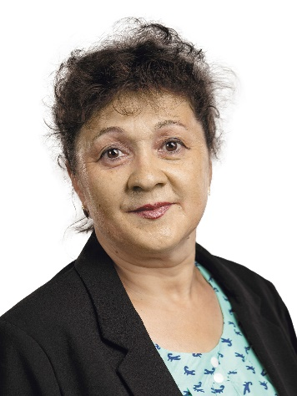 | Младенцева Татьяна Павловна  Депутат Думы Ханты-Мансийского района седьмого созыва по избирательному округу № 14, член постоянной комиссии Думы района по вопросам социального развития.  25.08.1967 года рождения. Образование высшее. В 1992 году окончила Тобольский Государственный педагогический институт им. Менделеева по специальности «педагогика и методика начального обучения».  Трудовую деятельность начала в 1986 году старшей пионерской вожатой в Кедровской средней школе Ханты-Мансийского района.  С 1987 - по 2017 годы учитель начальных классов школы п. Луговской.  С 2017 по 2019 годы заместитель директора по учебно-воспитательной работе МБОУ ХМР СОШ п. Луговской.  С 2019 года по настоящее время директор МБОУ ХМР СОШ п.Луговской.  Награждена: званиями «Почетный работник общего образования Российской Федерации», 2014; «Ветеран труда Российской Федерации», 2014; Благодарственным письмом председателя Думы Ханты-Мансийского района шестого созыва, 2021.  Являлась депутатом Думы Ханты-Мансийского района шестого созыва.  Границы избирательного округа: сельское поселение Луговской: поселок Луговской в границах: ул. Гагарина, ул. Заводская, ул. Комсомольская, ул. Рабочая, ул. Строителей.  Контакты: 89505007478; mtp1967@mail.ru
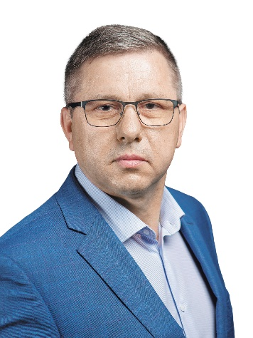 | Еленчук Виталий Иванович  Депутат Думы Ханты-Мансийского района седьмого созыва по избирательному округу № 15, член постоянной комиссии Думы района по вопросам социального развития.  18.11.1968 года рождения. Образование высшее. В 2013 году окончил ФГБОУ ВПО «Югорский государственный университет» по специальности «педагогика и психология».  В 1988 году по окончании Бельцкого политехнического техникума по специальности «Радиоаппаратостроения» принят на работу слесарем КИПиА.  С 1990 - по 1996 годы работал в качестве электролаборанта, а затем заведующим электролаборатории на предприятии ПРОТа.  С 1999 по 2003 годы работал лаборантом компьютерной техники в средней образовательной школе п. Луговской.  С 2003 года по настоящее время педагог дополнительного образования в Муниципальном автономном учреждении дополнительного образования Ханты-Мансийского района «Центр дополнительного образования», п.Луговской.  Награжден: Грамотой Министерства образования и науки Российской Федерации, 2013 г.; звание «Почетный работник сферы образования Российской Федерации», 2017 г.; почетной грамотой Департамента образования и науки Ханты-Мансийского автономного округа-Югры, 2008 г.; почетной грамотой комитета по образованию «Ханты-Мансийский район», 2005 и 2018 гг.; почетной грамотой главы Ханты-Мансийского района, 2011 и 2018 гг грамоты МАУ ДО ХМР «ЦДО».  Границы избирательного округа: сельское поселение Луговской: село Троица, поселок Луговской в границах: ул. Ленина, ул. Набережная, ул.Пионерская, пер. Пушкина, ул. Школьная.  Контакты: 89088820309; DumVE07@yandex.ru
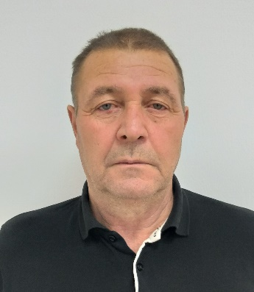 | Баймурзаев Гаджи Абдулманапович  Депутат Думы Ханты-Мансийского района седьмого созыва по избирательному округу № 16, член постоянной комиссии Думы района по вопросам строительства, ЖКХ, транспорта и связи.  26.03.1962 года рождения. Образование среднее профессиональное.  В 1984 году окончил техническое училище № 13 г. Армавира Краснодарского края.  Трудовую деятельность начал в 1984 году в Тюменском профессионально- техническом училище мясной промышленности.  С 2018 года по настоящее время начальник участка п. Луговской муниципального предприятия «ЖЭК - 3» Ханты-Мансийского района.  Контакты: Телефон 8(951)9811110  электронная почта: gbaymurzayev@bk.ru  Границы избирательного округа: сельское поселение Луговской: деревня Белогорье, поселок Кирпичный, деревня Ягурьях. СНТ «Берег», ДНТ «Березовое», СОТ «Водоканал», НП СОНТ «Рассвет», СОНТ «Путеец», ДНТ «Самаровское», ДНТ «Черемхи», ДНТ «Черемхи-2».
 | Тукранов Сергей Васильевич  Депутат Думы Ханты-Мансийского района седьмого созыва по избирательному округу № 17, член постоянной комиссии Думы района по вопросам строительства, ЖКХ, транспорта и связи.  11.10.1974 года рождения. Образование высшее. В 2012 году окончил Уральский институт коммерции и права, юрист.  Трудовую деятельность начал в 1991 году трактористом в совхозе Елизаровский.  С 1994 года по настоящее время - сотрудник филиала казенного учреждения «Центроспас-Югория», начальник отдельного поста пожарной команды.  Награжден медалью МЧС «Маршал Василий Чуйков», 2015 год.  Границы избирательного округа: сельское поселение Кедровый: село Елизарово, поселок Кедровый в границах: ул. Старая Набережная, ул.Механизаторов, д. 16, 18, 20, 22, ул. Набережная.  Контакты: 89028281052; tukranv@mail.ru
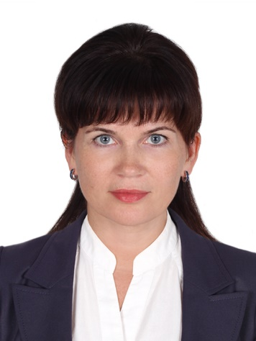 | Ведерникова Ирина Александровна  Депутат Думы Ханты-Мансийского района седьмого созыва по избирательному округу № 18,  18.05.1974 года рождения. Образование – высшее.  В 2000 году окончила Челябинский государственный педагогический Университет, учитель математики информатики.  В 2012 году окончила ФГБОУ ВПО «Шадринский государственный педагогический институт», «Менеджмент организации со специализацией «Управление образованием».  С 1996 года учитель математики Кочердыкская средняя школа Челябинской области;  С 1996 по 2007 годы – учитель математики Кондинская средняя «полная общеобразовательная школа» Кондинского района ХМАО-Югры;  С 2007 по 2011 годы заместитель директора по учебной работе СОШ: им. А.С. Машанцева п. Кедровый Ханты-Мансийский район;  С 2011 года по настоящее время директор муниципального казенного общеобразовательного учреждения «Средняя общеобразовательная школа имени А.С.Макшанцева п. Кедровый».  Почетный работник воспитания и просвещения Российской Федерации.  Член партии «Единая Россия».  Член Общественной палаты Ханты-Мансийского автономного округа Югры с 2013 г. по 2016 год.  Награждена: Почетной грамотой Министерства образования и науки Российской федерации за заслуги в сфере образования и многолетний добросовестный труд, Почетными грамотами: Общественной палаты за активную гражданскую позицию, многолетнюю общественную деятельность, Департамента образования и молодежной политики ХМАО-Югры, главы Ханты-Мансийского района, Комитета по образованию администрации Ханты-Мансийского района; благодарственными письмами депутата Тюменской областной думы, Департамента природных ресурсов и несырьевого сектора экономики ХМАО-Югры казенное учреждение автономного округа «Самаровский лесхоз», администрации Ханты-Мансийского района.  Являлась депутатом сельского поселения Кедровый с 2013 по 2018 годы.  Границы избирательного округа:  сельское поселение Кедровый: поселок Кедровый в границах: ул. Дорожная, ул. Ленина, ул. Лесная, ул.Механизаторов д. 1, 1А, 1Б, 1В, 2, 3, 4, 5, 6, 7, 8, 9, 10, 11, 12, 13, 14, ул.Обская, ул. Пионерская, ул. Таежная, ул. Энтузиастов, ул. 60 лет Октября.  Контакты: 8 904 8845450; irpada@mail.ru
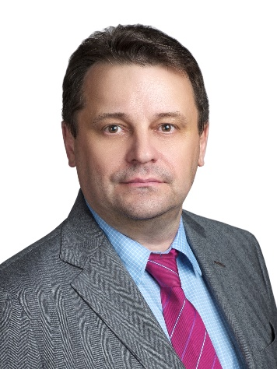 | Цепецаунер Михаил Яношевич  Депутат Думы Ханты-Мансийского района седьмого созыва по избирательному округу № 19, член постоянной планово-бюджетной комиссии Думы района.  15.01.1969 года рождения. Образование высшее. В 2001 году окончил Тюменский государственный нефтегазовый университет по специальности «Организация перевозок и управление на транспорте (автомобильном)».  Трудовую деятельность начал в 1997 году в ОАО «Ханты-Мансийскгаз».  С 1998 года старший мастер службы наружных сетей в ОАО «Обьгаз».  С 2002 года инженер по эксплуатации систем газоснабжения Учреждения Ханты-Мансийского автономного округа «Дирекция по эксплуатации служебных зданий».  С 2005 – 2017 годы ведущий эксперт технического отдела, заместитель начальника технического отдела, начальник технического отдела, инженер по системам газоснабжения отдела строительного контроля казенного учреждения Ханты-Мансийского автономного округа – Югры «Управление капитального строительства».  С октября 2017 года первый заместитель директора ООО «ЮграТеплоГазСтрой».  С 2019 - 2023 года руководитель службы технического заказчика Югорского фонда капитального ремонта многоквартирных домов.  С 2023 года по настоящее время директор МАУ ДО "Спортивная школа Ханты-Мансийского района".  Награжден: Почетной грамотой главы Муниципального образования город Ханты-Мансийск, 2007 г.; Почетной грамотой Департамента жилищно-коммунального комплекса и энергетики ХМАО-Югры, 2021 г.; Благодарственным письмом председателя Думы Ханты-Мансийского района VI созыва, 2021 г.  Являлся депутатом Думы Ханты-Мансийского района шестого созыва.  Границы избирательного округа: сельское поселение Красноленинский: поселок Красноленинский, поселок Урманный.  Контакты: 89028197168; zepezauner@mail.ru

